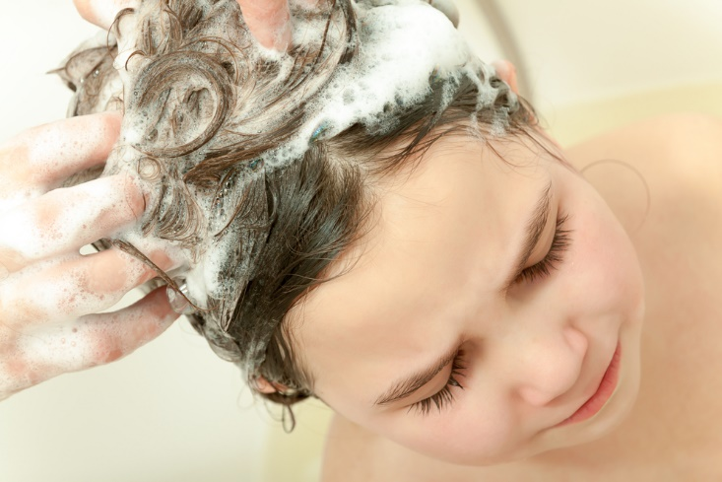Алгоритм обработки при педикулезе:

* Подготовить раствор для уничтожения паразитов в соответствии с инструкцией.
* Последовательно обработать волосы от вшей, не допуская попадания средства на слизистые, лицо. Обрабатывать следует каждую прядь по отдельности.
* Если волосы длинные собрать их в пучок и накрыть полиэтиленовой косынкой.
* 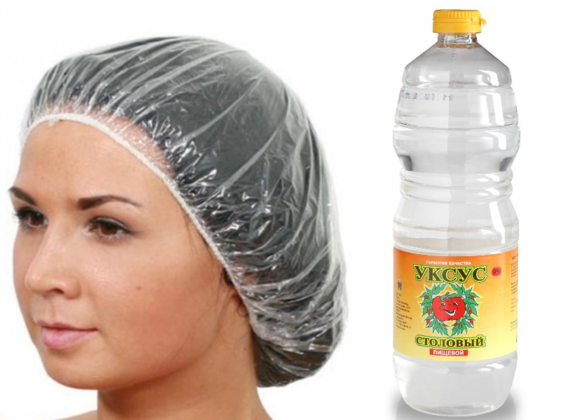Выдержать экспозицию, согласно рекомендациям производителя препарата.
* По истечении указанного времени смыть средство теплой водой, после удаления остатков препарата помыть голову с моющим шампунем и ополоснуть уксусным раствором.
* После нанесения раствора уксуса обвязать волосы полиэтиленовой косынкой, оставить их в таком состоянии на 15-20 минут.
* 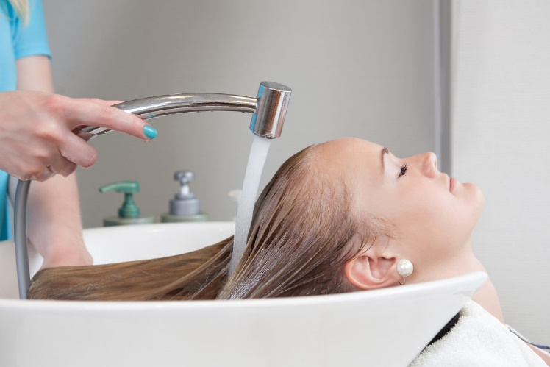Еще раз промыть волосы теплой водой и осушить полотенцем.
* Посадить пациента на стул, разложить на полу бумагу, чтобы впоследствии было легче утилизировать насекомых. Обязательно вычесать мертвых насекомых и гнид посредством гребня с частыми зубьями.
* Периодически удалять с гребня налипших паразитов с помощью ватного тампона, смоченного в спирте.
* 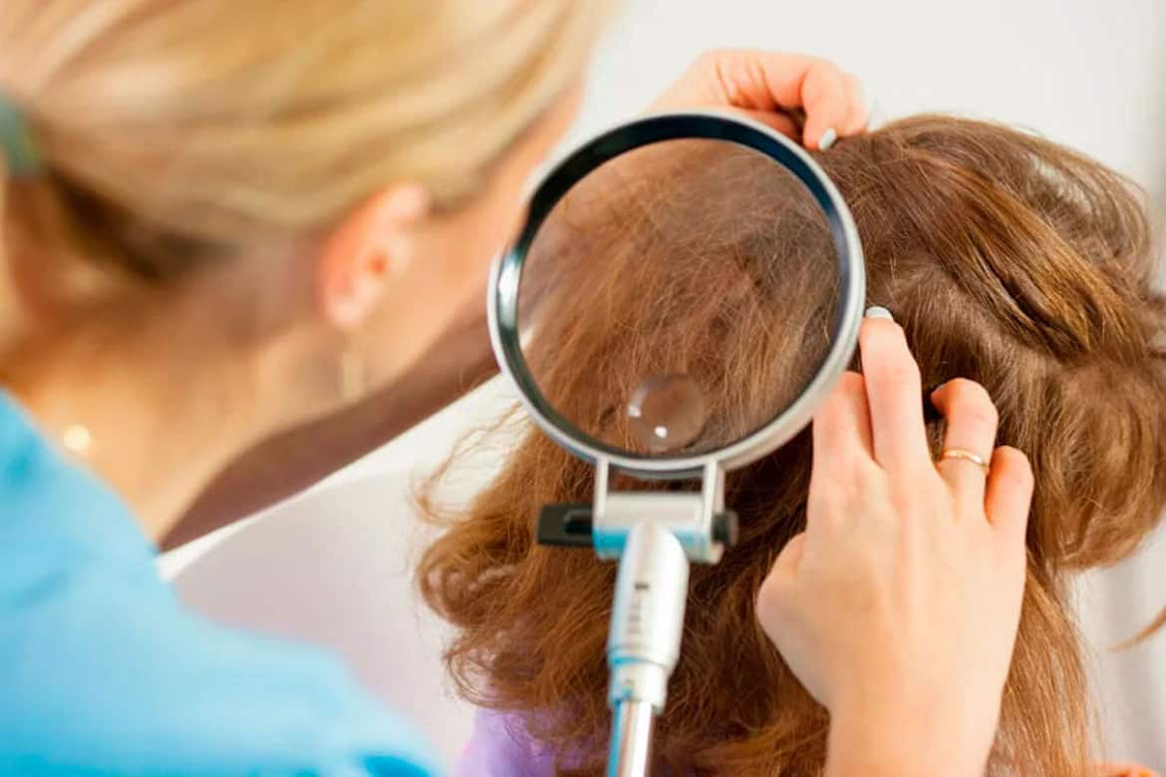По окончании процедуры произвести повторный осмотр пациента и убедиться в отсутствии вшей и гнид.
* При необходимости назначается повторная обработка волос при педикулезе.